

**كيف يمكن إعداد دورية مضبوطة مسبقًا   
لكاميرا Uniview PTZ؟**

**كيف يمكن إعداد دورية مضبوطة مسبقًا لكاميرا Uniview PTZ؟**

**الوصف**

***ملاحظة:*** *تنطبق هذه الطريقة على معظم السيناريوهات. وإذا لم تجدي الطريقة نفعًا في حل مشكلتك، فيوصى بالرجوع إلى فريق الدعم الفني لدينا.*

<https://global.uniview.com/Support/Service_Hotline/>

**فيديو تعليمي:**

<https://www.youtube.com/watch?v=hkw5tRFLeyA&list=PLrBaKYrUJkiv_ShCVIqTeIAsOxyFEljjR&index=90>

**خطوات التشغيل**

**الخطوة 1** سجل الدخول إلى واجهة الويب للكاميرا وحرك الكاميرا إلى الموقع الذي تريده.

***ملاحظة:*** *استخدم* ***PTZ Control Panel*** *الموجودة أسفل يمين صفحة العرض المباشر*

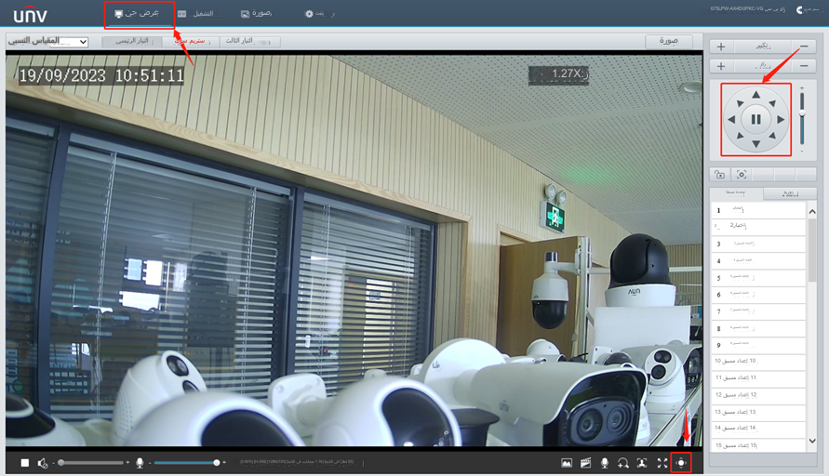

**الخطوة 2** انقر فوق **Preset** و**** لإضافة موقع مضبوط مسبقًا هنا، ثم أدخل **Preset Name** **Preset No.** لهذا الضبط المسبق وفقًا لتفضيلاتك. انقر فوق **OK** للحفظ.

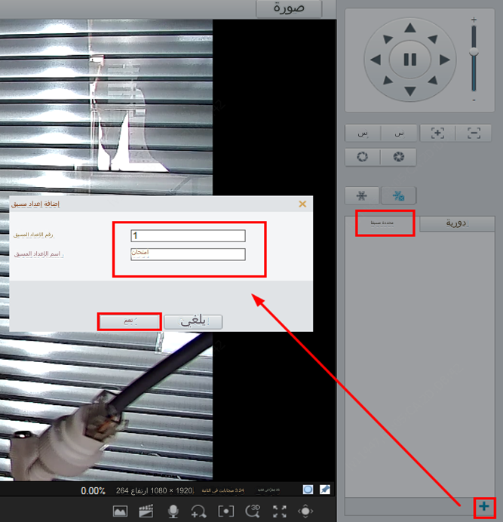

**الخطوة 3** كرر **الخطوتين 1 و2** لإعداد مواقع متعددة مضبوطة مسبقًا.

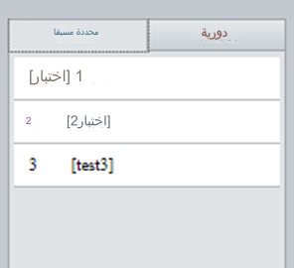

**الخطوة 4** انقر فوق **Patrol** و**** لإضافة دورية مضبوطة مسبقًا في النافذة المنبثقة ثم أدخل   
**Route ID** **Route Name** وفقًا لتفضيلاتك.

**الخطوة 4.1** انقر فوق **Add** واختر **Goto Preset** ليكون **Action Type**.

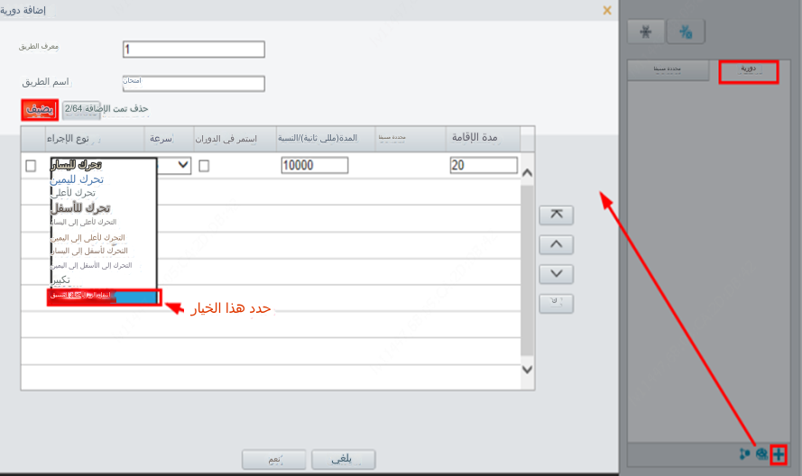

**الخطوة 4.2** اختر **Preset** الذي قمت بإعداده في الخطوات السابقة.

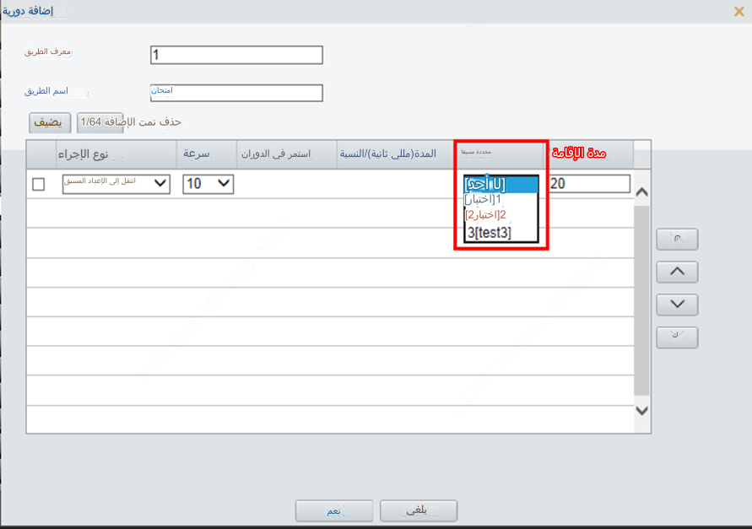

**الخطوة 4.3** اضبط **Speed وStay Time** وفقًا لتفضيلاتك.

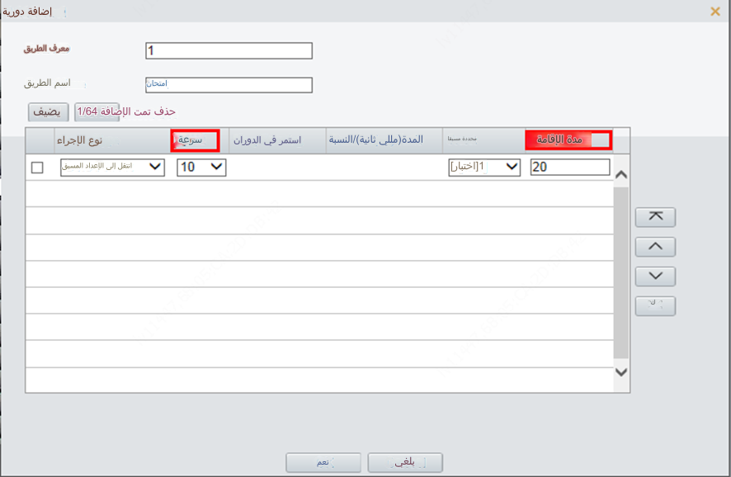

**الخطوة 4.4** كرر **الخطوة 4** لإضافة العديد من الإعدادات المسبقة للدورية ثم انقر فوق **OK** للحفظ.

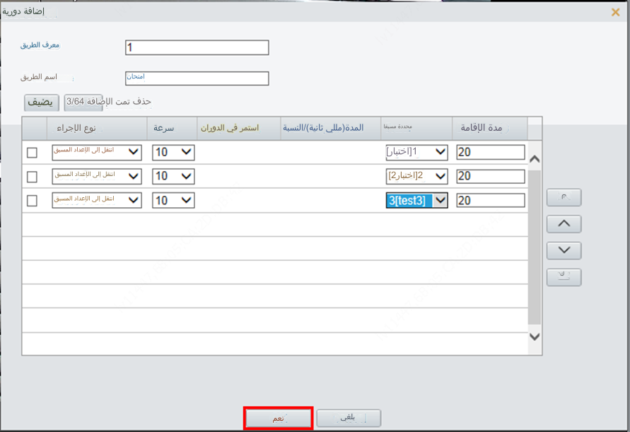

**الخطوة 5** انتقل إلى قائمة **Patrol** وانقر فوق  لبدء الدورية المضبوطة مسبقًا.

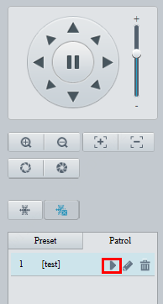

**الخطوة 6** قم بإعداد **Patrol Plan** وتمكينها.

